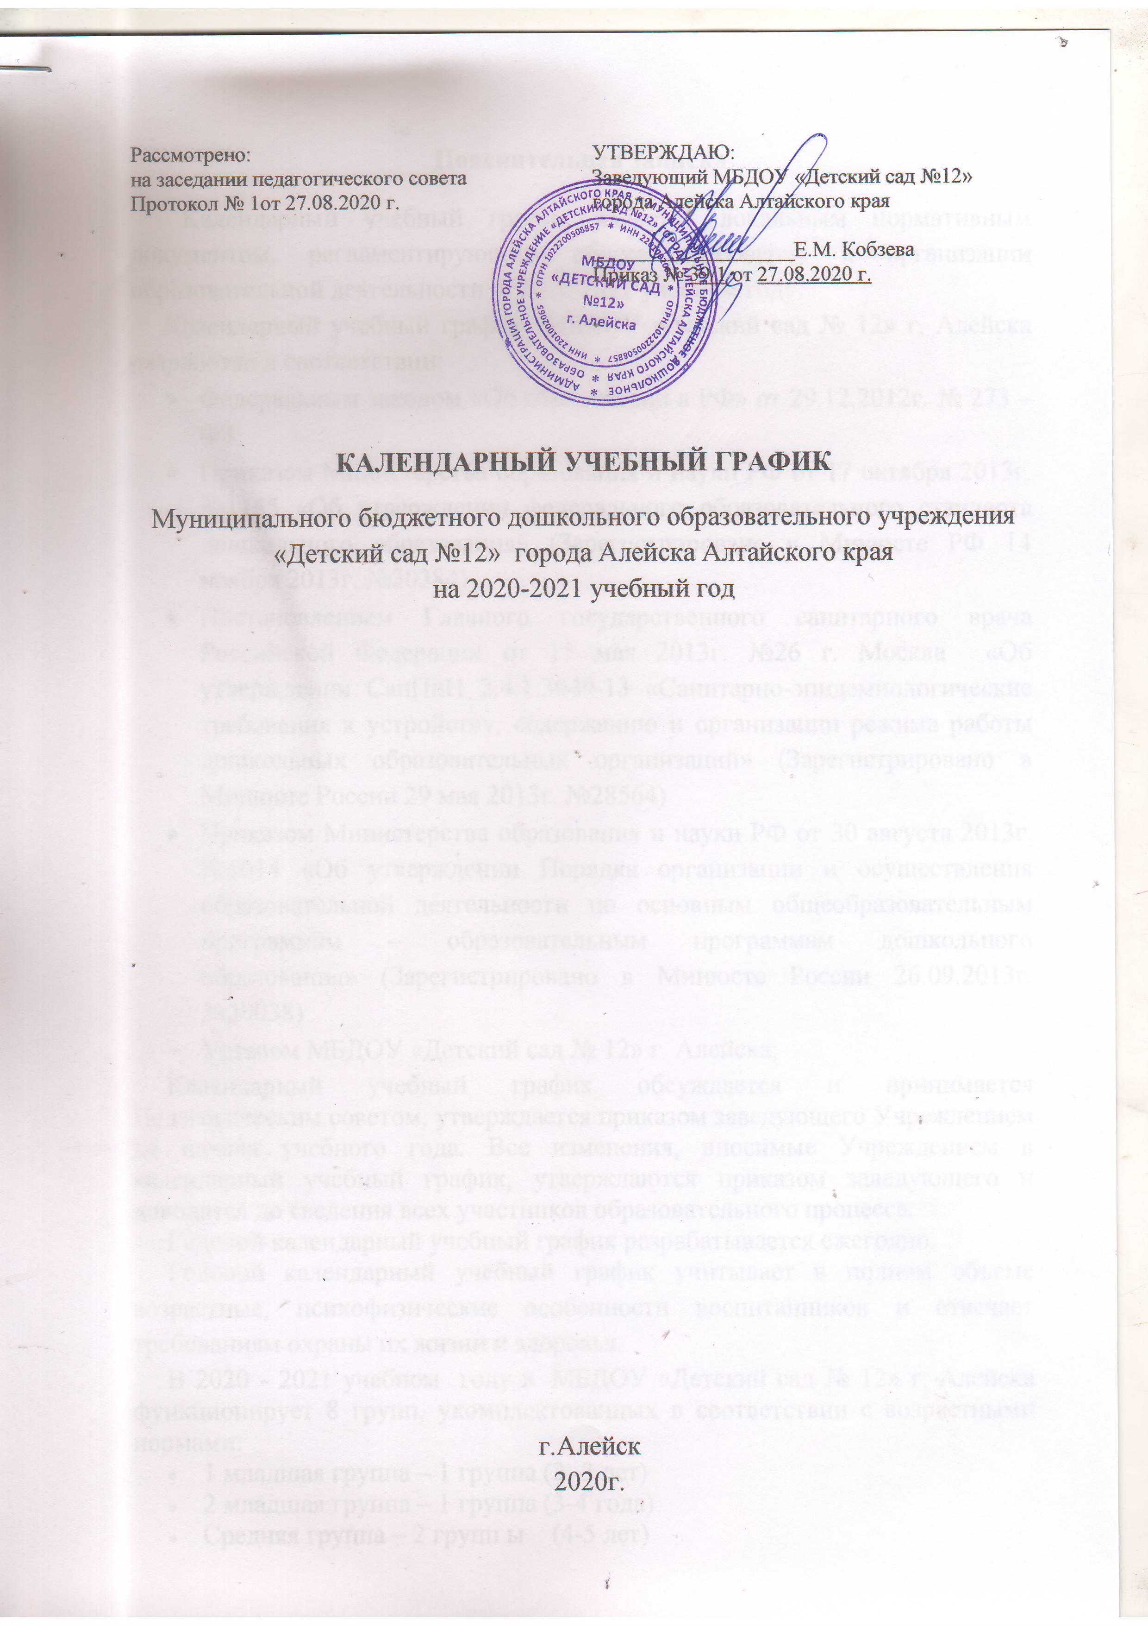

**Пояснительная записка**

Календарный учебный график является локальным нормативным документом, регламентирующим общие требования к организации образовательной деятельности в 2020-2021 учебном году.

Календарный учебный график МБДОУ «Детский сад № 12» г. Алейска разработан в соответствии:

* Федеральным законом «Об образовании в РФ» от 29.12.2012г. № 273 – ФЗ
* Приказом Министерства образования и науки РФ от 17 октября 2013г. №1155 «Об утверждении федерального образовательного стандарта дошкольного образования» (Зарегистрировано в Минюсте РФ 14 ноября 2013г. №30384)
* Постановлением Главного государственного санитарного врача Российской Федерации от 15 мая 2013г. №26 г. Москва «Об утверждении СанПиН 2.4.1.3049-13 «Санитарно-эпидемиологические требования к устройству, содержанию и организации режима работы дошкольных образовательных организаций» (Зарегистрировано в Минюсте России 29 мая 2013г. №28564)
* Приказом Министерства образования и науки РФ от 30 августа 2013г. №1014 «Об утверждении Порядка организации и осуществления образовательной деятельности по основным общеобразовательным программам – образовательным программам дошкольного образования» (Зарегистрировано в Минюсте России 26.09.2013г. №30038)
* Уставом МБДОУ «Детский сад № 12» г. Алейска;

Календарный учебный график обсуждается и принимается Педагогическим советом, утверждается приказом заведующего Учреждением до начала учебного года. Все изменения, вносимые Учреждением в календарный учебный график, утверждаются приказом заведующего и доводятся до сведения всех участников образовательного процесса.

Годовой календарный учебный график разрабатывается ежегодно.

Годовой календарный учебный график учитывает в полном объеме возрастные, психофизические особенности воспитанников и отвечает требованиям охраны их жизни и здоровья.

В 2020 - 2021 учебном году в  МБДОУ «Детский сад № 12» г. Алейска функционирует 8 групп, укомплектованных в соответствии с возрастными нормами:

* 1 младшая группа – 1 группа (2 -3 лет)
* 2 младшая группа – 1 группа (3-4 года)
* Средняя группа – 2 групп ы    (4-5 лет)
* Старшая группа – 2 группы   (5-6 лет)
* Подготовительная к школе  группа – 1 группа   (6-7 лет)
* Коррекционная группа – 1 группа (4-7лет)

Коллектив дошкольного образовательного учреждения работает по Основной общеобразовательной программе (далее – Программа) МБДОУ, разработанной в соответствии с основной общеобразовательной программе дошкольного образования «От рождения до школы» под редакцией Н.Е. Вераксы, Т.С. Комаровой, М.А.Васильевой. Методическое обеспечение основной программы соответствует перечню методических изданий, рекомендованных Министерством образования РФ по разделу «Дошкольное воспитание».

1. Учебный год начинается с 1 сентября и заканчивается 31 мая.
2. Режим работы МБДОУ: пятидневная рабочая неделя (с 7:30 час до 18:00 час), время пребывания детей - 10,5 часов.
3. Продолжительность учебной недели – 5 дней (понедельник – пятница)
4. Продолжительность учебного года

|  |  |  |
| --- | --- | --- |
| **№ п/п** | **Начало учебного года** | **01.09.2020г.** |
|  | Продолжительность учебного года в группах: |  |
| 1. | 1 младших | 34 недели |
| 2. | 2 младших | 36 недель |
| 3. | среднего дошкольного возраста | 36 недель |
| 4. | старшего дошкольного возраста | 36 недель |
| 5. | подготовительной к школе группе | 36 недель |
| 6. | коррекционной | 36 недель |
|  | Окончание учебного года | **30.05.2021г.** |

1. Регламентирование образовательной нагрузки на учебный год:

Учебный год включает в себя:

|  |  |  |  |
| --- | --- | --- | --- |
| **В группах младшего возраста (2-3 года)** | | | |
| Адаптационный период | 01.09.2020г. | 11.09.2020г. | 2 недели |
| Учебный период | 14.09.2020г. | 25.12.2020г. | 15 недель |
| Каникулярное время | 28.12.2020г. | 08.01.2021г. | 2 недели |
| Учебный период | 11.01.2021г. | 31.05.2021г. | 19 недель |
| Летний оздоровительный период | 01.06.2021г. | 31.08.2021г. | 13 недель |
| Итого каникулы | - | - | 2 недели |
| Итого учебный период | - | - | **34 недели** |
| **В группах дошкольного возраста** | | | |
| Учебный период | 01.09.2020г. | 25.12.2020г. | 17 недель |
| Каникулярное время | 28.12.2020г. | 08.01.2021г. | 2 недели |
| Учебный период | 11.01.2021г. | 31.05.2021г. | 19 недель |
| Летний оздоровительный период | 01.06.2021г. | 31.08.2021г. | 13 недель |
| Итого каникулы | - | - | 2 недели |
| Итого учебный период | - | - | **36 недель** |

6. Регламентирование образовательной нагрузки в неделю:

В соответствии с требованиями СанПиНа 2.4.1.3049-13 максимально допустимый объём недельной образовательной нагрузки составляет:

|  |  |  |  |
| --- | --- | --- | --- |
| **Группа** | **Продолжитель- ность ООД** | **Количество в неделю** | **Объём недельной нагрузки** |
| 1младшая группа | 10 мин. | 10 | 1 час 40 мин. |
| 2 младшая группа | 15 мин. | 10 | 2 часа 30 мин. |
| средняя группа | 20 мин. | 10 | 3 часа 20 мин. |
| старшая группа | 25 мин. | 12 | 5 часов 00 мин. |
| подготовительная  группа | 30 мин. | 13 | 6 часов 30 мин. |
| Коррекционная группа | 25 мин. | 12 | 5 часов 00 мин. |
| **Нерабочие дни** | **Суббота, воскресенье и праздничные дни**  (в соответствии с календарем на 2020-2021 учебный год). | | |

В середине времени, отведённого на организованную образовательную деятельность, проводится физкультминутка продолжительностью 2-3 мин.

Перерывы между периодами организованной образовательной деятельности составляют 10 минут. Во время каникул проводятся занятия эстетического – оздоровительного цикла.

Воспитательно - образовательная работа в летний период планируется в соответствии с планом летней оздоровительной работы, тематическим планированием дней, а также с учетом климатических условий регион